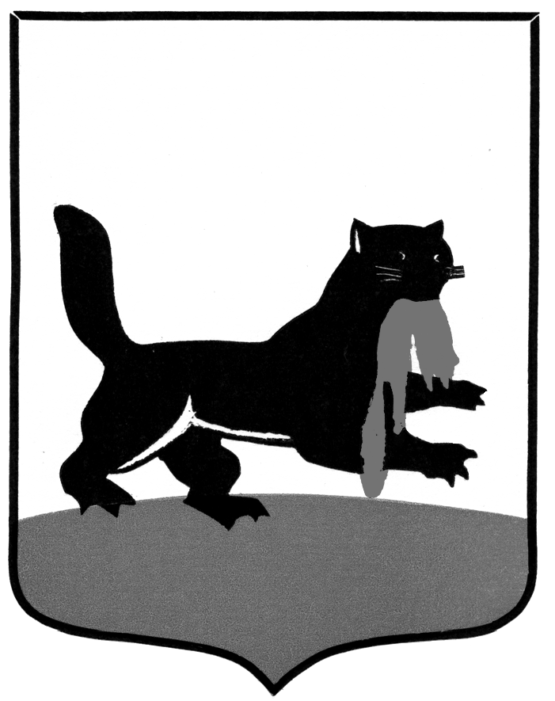
РОССИЙСКАЯ ФЕДЕРАЦИЯ

АДМИНИСТРАЦИЯ ГОРОДА ИРКУТСКА

П О С Т А Н О В Л Е Н И Е

от ___________ № ______________

О законодательной инициативе

Руководствуясь пунктом 1 статьи 6 Федерального закона «Об общих принципах организации законодательных (представительных) и исполнительных органов государственной власти субъектов Российской Федерации», статьей 53 Устава Иркутской области, статьей 44 Закона Иркутской области «О правовых актах Иркутской области и правотворческой деятельности в Иркутской области», статьями 37, 38 Устава города Иркутска, администрация города Иркутска
П О С Т А Н О В Л Я Е Т:

1. Одобрить проект закона Иркутской области «О внесении изменений в часть 2 статьи 13 Закона Иркутской области «О межбюджетных трансфертах и нормативах отчислений доходов в местные бюджеты» (Приложение № 1) и внести его на рассмотрение Законодательного Собрания Иркутской области.

2. Заместителю мэра - руководителю аппарата администрации города Иркутска направить проект закона Иркутской области «О внесении изменений в часть 2 статьи 13 Закона Иркутской области «О межбюджетных трансфертах и нормативах отчислений доходов в местные бюджеты» (далее – проект закона) со всеми необходимыми документами в Законодательное Собрание Иркутской области.

3. Докладчиком по проекту закона определить заместителя мэра - председателя комитета экономики администрации города Иркутска.

4. Заместителю мэра - председателю комитета экономики администрации города Иркутска:
1) осуществлять контроль за рассмотрением проекта закона в Законодательном Собрании Иркутской области;
2) обеспечить участие в установленном порядке в работе над проектом закона в Законодательном Собрании Иркутской области.
5. Контроль за исполнением:
1) пункта 2 настоящего постановления возложить на заместителя мэра - руководителя аппарата администрации города Иркутска;
2) пунктов 3 и 4 настоящего постановления возложить на заместителя мэра - председателя комитета экономики администрации города Иркутска.

Мэр города Иркутска Д.В. Бердников

Приложение № 1
к проекту постановления администрации города Иркутска
от __________ № _____________

ПРОЕКТ
вносится мэром города Иркутска

ЗАКОН
ИРКУТСКОЙ ОБЛАСТИ

О ВНЕСЕНИИ ИЗМЕНЕНИЙ В ЧАСТЬ 2 СТАТЬИ 13 ЗАКОНА
ИРКУТСКОЙ ОБЛАСТИ «О МЕЖБЮДЖЕТНЫХ ТРАНСФЕРТАХ И НОРМАТИВАХ ОТЧИСЛЕНИЙ ДОХОДОВ В МЕСТНЫЕ БЮДЖЕТЫ»

Статья 1

Внести в часть 2 статьи 13 Закона Иркутской области от 22 октября
2013 года № 74-ОЗ «О межбюджетных трансфертах и нормативах
отчислений доходов в местные бюджеты» (Ведомости Законодательного
Собрания Иркутской области, 2013, № 2, т. 1; 2014, № 6, № 16, № 19; 2015,
№ 29, т. 1) следующие изменения:
1) в пункте 1 цифры «11,5» заменить цифрами «14,5»;
2) в пункте 2 цифры «26,5» заменить цифрами «29,5».

Статья 2

Настоящий Закон вступает в силу с 1 января 2017 года, но не ранее чем после дня его официального опубликования.

Губернатор
Иркутской области С.Г. Левченко

г. Иркутск
«___» ___________ 2016 года
№ ______________

––––––––––––––

Заместитель мэра – председатель комитета по бюджетной
политике и финансам администрации города Иркутска А.А. Валиулина

И.о. заместителя председателя комитета – начальника
департамента финансов комитета по бюджетной
политике и финансам администрации города Иркутска О.А. Лопина
СОГЛАСОВАНИЕ к проекту постановления администрации города Иркутска
«О законодательной инициативе»:

И.о. заместителя мэра - руководителя аппарата администрации города Иркутска | Е.В. Прушинская
Заместитель мэра - председатель комитета экономики администрации города Иркутска | Р.Э. Ким
Заместитель мэра - председатель комитета по бюджетной политике и финансам администрации города Иркутска | А.А. Валиулина
И.о. заместителя председателя комитета - начальника департамента финансов комитета по бюджетной политике и финансам администрации города Иркутска | О.А. Лопина
Начальник отдела муниципального законодательства департамента правовой работы аппарата администрации города Иркутска | О.А. Коэстани
Начальник отдела бюджетной политики департамента финансов комитета по бюджетной политике и финансам администрации города Иркутска | Е.А. Алексеева
Электронный вариант соответствует бумажному носителю.

Исполнитель: заместитель начальника отдела бюджетной политики департамента финансов комитета по бюджетной политике и финансам администрации города Иркутска, тел 52-02-85 | Е.Б. Баторова

РАССЫЛКА: Прушинская Е.В. – 1 экз., отдел муниципального законодательства – 2 экз., КБПиФ – 3 экз.

